Опубликованы контрольные соотношения для заполнения расчета по форме 6-НДФЛ

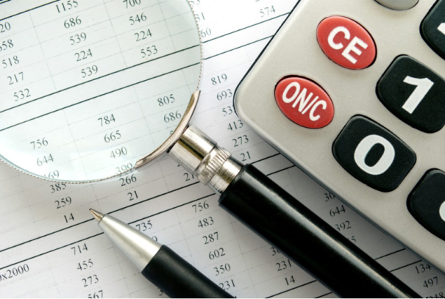
Межрайонная ИФНС России № 9 по Архангельской области и Ненецкому автономному округу обращает внимание налогоплательщиков, что расчет исчисленных и удержанных сумм налога на доходы физических лиц по форме 6-НДФЛ, начиная с 2021 года представляется по новой форме.
Форма расчета, порядок его заполнения и представления, а также формат представления в электронной форме утверждены приказом ФНС России от 15.10.2020 № ЕД-7-11/753@.
Контрольные соотношения показателей расчета опубликованы на сайте ФНС России – www.nalog.gov.ru.
Налоговые агенты могут использовать эту информацию для контроля заполнения расчета.
Напоминаем, что начиная с отчетности за 2021 год, справка по форме 2-НДФЛ отменена. Сведения из нее представляются в составе годового расчета по форме 6-НДФЛ.

